Kép beillesztése
Sok esetben gond, hogy a grafikánk sok helyet foglal. Könnyen megoldhatjuk, hogy ez ne így legyen.
1. Helyezzük oda a kurzorunkat, ahol majd a grafikánkat látni szeretnénk.
2. Kattintsunk a Beszúrás/Kép/Fájlból menüre.
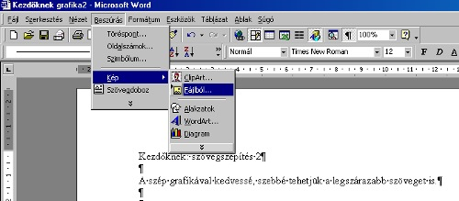
3. Válasszuk ki azt a képet, amelyiket be szeretnék szúrni, és jelenítsük meg az elözetesben. Ezután végezzük el a csatolást. ( Beszúrás/Csatolás fájlhoz )
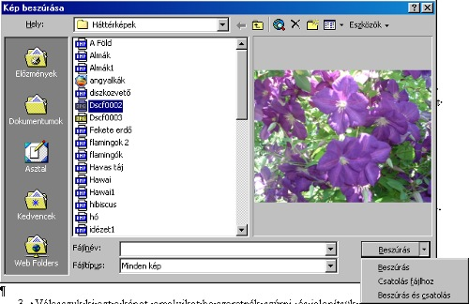
4. Ezt követöen kapcsoljuk ki a Mentés dokuval opciót. Így elérhetjük, hogy a grafika már csak hivatkozásként tárolódik a szövegünkben. Egyetlen dologra kell csak vigyázni: ne helyezzük át a képet abból a mappából, ahol van, mert akkor a hivatkozási hely megváltozik és a Word nem találja a képet. Így az nem is jelenik meg.
Tipp 2. Kép elhelyezése szövegben
Az hogy a képünk hol elhelyezkedik el a szövegünkben sok mindentöl függ. A Word mindenre ad megoldást. Sok esetben nehéz választani, de nem lehetetlen.
1. Alaposan nézzük meg, hogy hova illeszthetjük be a képünket. A szöveg tartalma legyen a meghatározó. Vigyázzunk, hogy a kép a mondandónkat ne szabdalja szét. Vigyük a kurzort oda, ahova a képet szeretnénk beilleszteni.
2. A Beszúrás/Kép/Fájlból menüpont segítségével válasszuk ki a képet, amelyet be szeretnénk illeszteni. A kép kiválasztása után a beillesztést a Beszúrás gombbal hagyhatjuk jóvá.
3. Kattintsunk a képre, hogy kijelölödjék. A kijelölés a kép sarkain és oldalain megjelenö kockákról, úgynevezett fogópontokról ismerhetök fel. Lenyomva tartva az egér gombját, a képet még bárhová áthelyezhetjük a dokumentumon belül. Amikor megtaláljuk a megfelelö helyet, engedjük el az egérgombot.
4. Az hogy a kép hogyan helyezkedjen el a szövegen belül a következöképpen tehetjük meg: Jelöljük ki a képünket. Ezután Formátum/Kép menüpontot válasszuk. A Kép formázás ablakban válasszuk az elrendezés fület. Itt kivászathatjuk a nekünk megfele? legjobb elrendezést. Próbáljuk ki mindannyit.
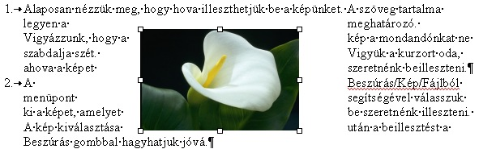
WordArt alkalmazása
Ahhoz, hogy szövegeinket még szebbé, hatásosabbá tegyük a Word egy remek díszítőeszközt kínál. Ez a WordArt. Ezt a Beszúrás/Kép/WordArt menüponttal aktiválhatjuk.
1. A szöveg bevitelekor választhatunk betütípust és méretet. Ilyenkor a WordArt vonalzó is megjelenik. Nézzük végig mindegyiket. Nem csak WordArt szöveget lehet a szimbólumok segítségével beilleszteni, hanem megváltoztathatjuk a szöveg színét, méretét, helyzetét és elrendezését.
2. Miután mindegyik szimbólumot kipróbáltuk, megkezdhetjük az alkotást. Itt is vigyázzunk arra, hogy a megalkotott szöveg összhangba legyen mondandónkkal.
